スポーツボランティア研修会を開催しませんか
設立から10年、スポーツボランティアに特化して福島県で活動してきたNPO法人うつくしまスポーツルーターズですが、その活動は「スポーツボランティア派遣」だけではありません。「スポーツボランティアが周知され、スポーツの一つの楽しみ方として定着する」ことを目指して、様々な普及・啓蒙活動を行っています。
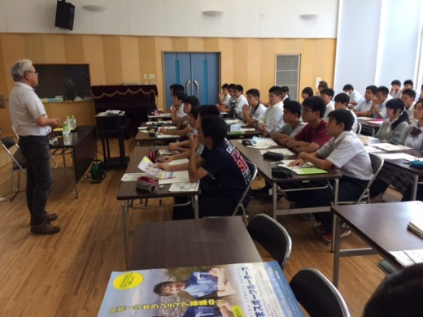
中でも、「スポーツボランティア研修会」の開催や講師派遣は、継続して行っている活動であり、諸団体から好評を得ています。各スポーツイベントにあわせて、そのイベントのボランティアのための研修会から、一般的な「スポーツボランティア初級講習会」、ボランティアリーダーのための「スポーツボランティアリーダー研修会」、主催者のための「ボランティア活用研修会」など、ご要望に応じた研修会が可能です。
ぜひご活用くださいますよう、ご案内申し上げます。
Q&A
・1回の大会だけのボランティアのための講習などもやってもらえますか？
もちろん可能です。説明会などで30分だけの講習から、実践を踏まえた2時間の講習などご都合に合わせて開催可能です。

・研修会開催のメリットは何ですか？
大会運営がスムーズになります。ボランティアもどう行動してよいかわからず、機能しないケースがありますが、研修会をやっておくと当日の活動、意識がまったく違います。

・会場や講師の費用はどのくらいかかりますか？ 予算がありません。
ご相談ください。ﾙｰﾀｰｽﾞの研修会として共同開催など費用がかからずに開催する方法もあります。

・研修の教材などはどのようなものですか？
「スポーツボランティアハンドブック」という冊子をルーターズで作成しています。基本的な研修会ではこちらを使用します。参加者には持ち帰っていただくことができます。

・どのくらい前までに依頼すればよいですか？
早ければ早いほどご希望に沿うことができます。準備の都合上2か月前までにはご依頼ください。

・ボランティアをどう扱っていいのか、主催者として悩んでいます。
「ボランティアの上手な活かし方」の研修会（勉強会）をぜひ開催ください。こちらから出向いてノウハウをお伝えします。少人数でも大丈夫です。費用もいただきません。

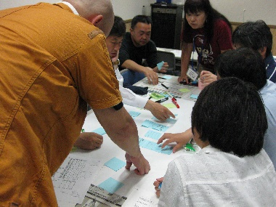
お問い合わせ先
NPO法人うつくしまスポーツルーターズ 事務局 齋藤・佐藤
Tel&Fax: 024-546-9875 Mail: info@rooters.jp
Homepage: http://www.rooters.jp/

